MEDIENINFORMATION

Würth Elektronik erneuert strategische Partnerschaft mit Centech in Montreal
Innovationsfördernder Inkubator
Watertown (USA), Montreal (Kanada), 6. März 2025 – Würth Elektronik, ein weltweit führender Anbieter elektronischer und elektromechanischer Komponenten, gibt eine weitere zweijährige Partnerschaft mit Centech bekannt, einem renommierten universitären Gründerzentrum mit Sitz in Montreal, Kanada. Die erneute Zusammenarbeit zielt darauf ab, das Wachstum aufstrebender Technologie-Start-ups zu unterstützen. Würth Elektronik trägt Fachwissen und Ressourcen zum unternehmerischen Ökosystem von Centech bei.
Centech hat sich auf die Förderung vielversprechender technologischer Innovationsprojekte aus den Bereichen Wissenschaft und Technik spezialisiert. In den letzten 25 Jahren hat der Inkubator dazu beigetragen, bahnbrechende Ideen auf den Markt zu bringen. Allein in den letzten fünf Jahren haben Unternehmen, die aus dem Inkubator hervorgegangen sind, zur Schaffung von über 1 500 Arbeitsplätzen beigetragen. Durch den Zugang zu Ressourcen, Tools und Branchenkontakten bietet Centech eine umfassende Plattform für die Konzeption, Entwicklung und Vermarktung innovativer Produkte.
Ausstattung für Prototypenbau
Im Rahmen dieser Partnerschaft wird Würth Elektronik als Hauptunterstützer fungieren und sich für die Mission von Centech, die nächste Generation von Technologieführern zu fördern, einsetzen. Als Teil der Vereinbarung wird Würth Elektronik eine hochmoderne Testeinrichtung liefern und mit kostenlosen Mustern elektronischer und elektromechanischer Komponenten ausstatten. Diese Ausstattung soll es Unternehmern ermöglichen, Prototypen zu erstellen und ihre Technologien zu verfeinern.
Neben technischer Unterstützung hilft Würth Elektronik bei der Auswahl elektronischer Komponenten und der Gestaltung von Leiterplatten-Layouts. Unternehmer erhalten direkten Zugang zum globalen Wissensnetzwerk von Würth Elektronik und können so robuste, marktreife Lösungen entwickeln, die den höchsten Industriestandards entsprechen.
Diese Partnerschaft ermöglicht Unternehmern den Zugang zu modernsten Komponenten und technischen Ressourcen und bietet gleichzeitig die Design-Expertise von Würth Elektronik, die eine optimierte Leistung und Zuverlässigkeit elektronischer Systeme gewährleistet. Die Zusammenarbeit stärkt das Technologie-Ökosystem in Montreal, fördert Innovation und die Schaffung von Arbeitsplätzen. Diese strategische Zusammenarbeit unterstreicht das Engagement von Würth Elektronik, den Fortschritt in der Elektronikindustrie voranzutreiben und gleichzeitig das Wachstum lokaler und globaler Innovationsökosysteme zu unterstützen. Gemeinsam setzen sich Würth Elektronik und Centech dafür ein, bahnbrechende Innovationen zu ermöglichen, die die Zukunft der Technologie prägen werden.

Verfügbares Bildmaterial
Folgendes Bildmaterial steht druckfähig im Internet zum Download bereit: https://kk.htcm.de/press-releases/wuerth/
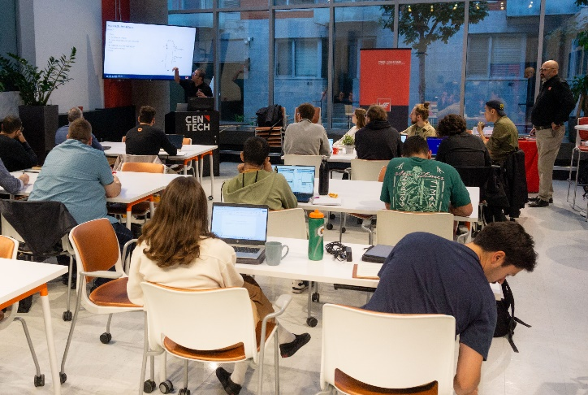Bildquelle: Würth Elektronik
Würth Elektronik schult junge Entwicklerinnen und Entwickler im Centech Gründerzentrum.

Über die Würth Elektronik eiSos Gruppe
Die Würth Elektronik eiSos Gruppe ist Hersteller elektronischer und elektromechanischer Bauelemente für die Elektronikindustrie und Technologie-Enabler für zukunftsweisende Elektroniklösungen. Würth Elektronik eiSos ist einer der größten europäischen Hersteller von passiven Bauteilen und in 50 Ländern aktiv. Fertigungsstandorte in Europa, Asien und Nordamerika versorgen die weltweit wachsende Kundenzahl.

Das Produktprogramm umfasst passive Bauelemente, Power Module, digitale Isolatoren, Optoelektronik, elektromechanische Komponenten, Wärmemanagementlösungen, Sensoren und Funkmodule. Abgerundet wird das Portfolio durch kundenspezifische Lösungen.
Die Verfügbarkeit ab Lager aller Katalogbauteile ohne Mindestbestellmenge, kostenlose Muster und umfangreicher Support durch technische Vertriebsmitarbeitende und Auswahltools prägen die einzigartige Serviceorientierung des Unternehmens.
Würth Elektronik ist Teil der Würth-Gruppe, dem Weltmarktführer in der Entwicklung, Herstellung und dem Vertrieb von Montage- und Befestigungsmaterial, und beschäftigt rund 7500 Mitarbeitende. Die Würth Elektronik Gruppe erwirtschaftete einen Umsatz von 1 Milliarde Euro (alle Zahlen gemäß vorläufigem Abschluss für 2024).
Würth Elektronik: more than you expect!
Weitere Informationen unter www.we-online.com

Weitere Informationen:  Wurth Electronics Midcom, Inc.  Amelia Thompson  121 Airport Drive  PO Box 1330  Watertown, SD 57201 USA  Telefon: +1 605 886 4385  Gebührenfrei (in den USA):  Tel.: +1 800 643 2661  E-Mail: amelia.thompson@we-online.com  www.we-online.com | Pressekontakt:  HighTech communications GmbH  Brigitte Basilio  Brunhamstraße 21  81249 München  Telefon: +49 89 500778-20  E-Mail: b.basilio@htcm.de  www.htcm.de

